Acta de Consejo Directivo N° 1666/2023.
16 de marzo de 2023
ACTA N° 1666/2023
En la ciudad de San Salvador, a las doce horas del día dieciséis de marzo del año dos mil veintitrés, reunidos los miembros del Consejo Directivo de la CORPORACION SALVADOREÑA DE INVERSIONES, en la Sala de Sesiones de la Corporación, ubicada en Avenida Las Buganvilias, número catorce, Colonia San Francisco, en la ciudad de San Salvador, se establece el quórum con la asistencia de: LICENCIADO GUSTAVO ARMANDO AREVALO AMAYA, Director Presidente; LICENCIADO RONY HUEZO SERRANO, Director Vicepresidente; INGENIERO ROMEO GUSTAVO CHIQUILLO ESCOBAR, Director Propietario; LICENCIADO RAFAEL ERNESTO BAIRES FUENTES Director Propietario;

LICENCIADO EDWIN ERNESTO LIMA SANCHEZ, Director Propietario; LICENCIADO JOSE GERARDO HERNANDEZ RIVERA, Director Suplente; LICENCIADA EVELYN ESTELA HERRERA MARQUEZ, Director Suplente; y LICENCIADA KARINA PATRICIA COLORADO DE SALAZAR, Director Suplente.

Se da inicio a la presente sesión sobre los siguientes puntos:

- APROBACION DE LA AGENDA.

- LECTURA DEL ACTA ANTERIOR.

- VISTO BUENO A MEMORIA DE LABORES 2022.

- DESIGNACION DE ATRIBUCIONES PARA DIRECTOR PRESIDENTE POR LEY DE COMPRAS PÚBLICAS.

- TERCERA CARTA DE GERENCIA DE AUDITORIA EXTERNA FINANCIERA 2022- CORPEÑO Y ASOCIADOS.

- INFORME FINAL DE LOS AUDITORES EXTERNOS CORPEÑO Y ASOCIADOS, SOBRE LOS ESTADOS FINANCIEROS DEL PERIODO 2022.

DESARROLLO DE LA AGENDA:

- APROBACION DE LA AGENDA.
Se da lectura a la agenda correspondiente a esta sesión, la cual es aprobada por unanimidad por los Directores.
- LECTURA DEL ACTA ANTERIOR.
Se da lectura al Acta 1665 de fecha 24 de febrero de 2023, la cual se firma en este acto.
- VISTO BUENO A MEMORIA DE LABORES 2022.

El Director Presidente presenta para visto bueno del Consejo Directivo la MEMORIA DE LABORES 2022, cede la palabra a la Licenciada , Coordinador Administrativo de Presidencia y expone como base legal la Ley Orgánica de la Corporación Art. 66 que establece: “El Consejo Directivo tendrá las siguientes atribuciones: m) Formular la Memoria Anual y someterla a consideración y aprobación de la Asamblea de Gobernadores.”
En ese contexto se presenta al Consejo Directivo el contenido completo de la Memoria de Labores del año 2022, la cual consta de 37 páginas entre información y fotografías, incluyendo los principales logros alcanzados por la administración durante dicho ejercicio, la cual se resume así:

CONTENIDO.
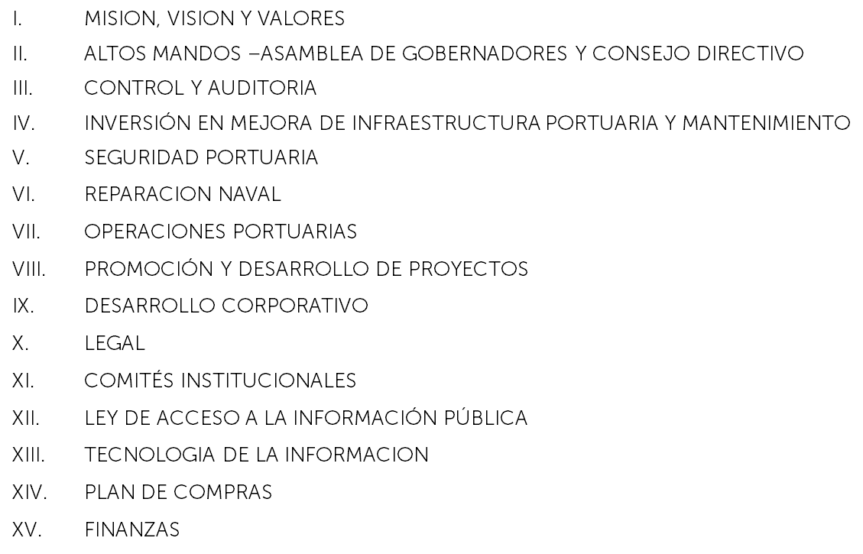
El Consejo Directivo, toma nota de la presentación la cual se agrega al libro de anexos, y ACUERDA:
ACUERDO 1-1666-2023
- Conocer y dar visto bueno a la Memoria de Labores de la CORPORACION SALVADOREÑA DE INVERIONES correspondiente al ejercicio 2022.

- Encomendar al Director Presidente presentar la Memoria de Labores 2022 ante la Asamblea de Gobernadores para su consideración y aprobación.

- DESIGNACION DE ATRIBUCIONES PARA DIRECTOR PRESIDENTE POR LEY DE COMPRAS PÚBLICAS.

El Director Presidente somete a consideración del Consejo Directivo la DESIGNACION DE ATRIBUCIONES PARA DIRECTOR PRESIDENTE POR LEY DE COMPRAS PÚBLICAS, cede la palabra a la Licenciada , Coordinador Administrativo de Presidencia, y expone que en fecha 25 de enero 2023, la honorable Asamblea Legislativa de El Salvador, aprobó el Decreto 652 donde se crea la LEY DE COMPRAS PUBLICAS (LCP), la cual fue publicada en el Diario Oficial No.43, Tomo 438 de fecha 02 de marzo de 2023; entrando en vigencia a partir del 10 de marzo de 2023.
La referida ley tiene por objeto, según Art. 1 de la misma: “Establecer las normas básicas que regularán el ciclo de la compra pública, compuesto por las fases de: planificación, selección del contratista, contratación, seguimiento y liquidación de las contrataciones de obras, bienes y servicios de cualquier naturaleza que la Administración Pública deba realizar para la consecución de sus fines, encaminada al uso eficiente de los recursos del Estado”. :
Por otra parte, en su artículo Art. 191, establece: Deróguese el Decreto Legislativo número 868 del 5 de abril de año 2000, que contiene la Ley de adquisiciones y contrataciones de la Administración Pública

(LACAP). En ese mismo sentido, su artículo 188 nos dice: “...las adquisiciones y contrataciones que se hubiesen celebrado bajo la vigencia de la Ley de Adquisiciones y Contrataciones de la Administración Pública (LACAP) o las que se haya iniciado proceso, continuaran rigiéndose por la misma hasta su conclusión.”
La Ley de Compras públicas en su Art.5. decreta que las contrataciones públicas se regirán transversalmente en todo el ciclo de compra y toda actividad contractual por sus principios generales y los demás de derecho administrativo aplicables. Los principios generales de la contratación pública son: principio de transparencia, de vigencia tecnológica, sostenibilidad social y ambiental, de igualdad, libre competencia, equilibrio económico, racionalidad del gasto público, eficacia y eficiencia.
En su artículo 18, AUTORIDAD COMPETENTE PARA ADJUDICACIONES Y OTROS, la LCP promulga: La máxima autoridad de cada institución tales como Ministros, Juntas o Consejos Directivos, Concejo Municipal y demás según la estructura orgánica de cada institución, o a quien dicha autoridad nombre como su delegado para todos o determinados actos, será la autoridad competente para la adjudicación de los contratos y para la aprobación de los documentos de solicitud de ofertas y adendas, so pena de nulidad, teniendo la competencia para la emisión de actos conforme a lo establecido en esta Ley, tales como: adjudicar, declarar desierto, dejar sin efecto o suspender, modificaciones contractuales, prórrogas, nombramiento de panel de evaluación de ofertas o evaluadores, de comisión especial de alto nivel, de administradores de contratos u orden de compra, terminación anticipada de contratos excepto la caducidad.
Salvo esta última y las excepciones establecidas por la Ley de Procedimientos Administrativos, todas las competencias son delegables…
En cuanto a la Ley Orgánica de CORSAIN, dentro de las atribuciones del Presidente, en su artículo 76 literal d) establece: “Ejercer las demás funciones que le correspondan de acuerdo con la Ley, los reglamentos y los acuerdos del Consejo Directivo”.
LEY DE COMPRAS PÚBLICAS MÉTODOS DE CONTRATACIÓN PARA OBRAS, BIENES Y SERVICIOS DE NO CONSULTORIA
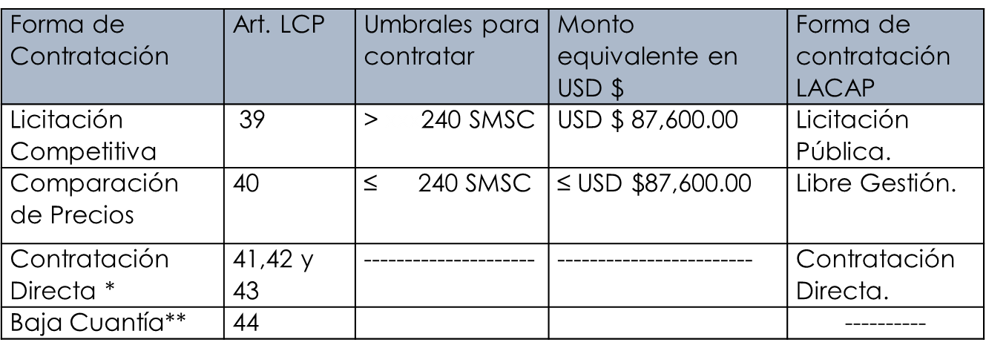
- No se admitirá ningún recurso administrativo para las CD en Casos de Emergencia y otros (Articulo 43).
- No se admitirá ningún recurso administrativo

Con la finalidad de optimizar tiempos y recursos, así como agilizar la operatividad de la Corporación se solicita al Consejo Directivo:

Con base al Art. 18 de la Ley de Compras Públicas, designar al Director Presidente de CORSAIN, para la aprobación de los documentos de solicitud de ofertas, adendas, así como adjudicación de los contratos y demás acciones relacionadas de la Corporación, que no excedan del monto establecido para los procesos de adquisición o compra, para obras, bienes y servicios de no consultoría, establecidos según detalle siguiente:
Forma de Contratación | Art. LCP | Umbrales para autorizar. | Forma de contratación LACAP
Comparación de Precios | 40 | ≤ 240 Salarios mínimos del Sector Comercio vigente al momento de la contratación | Libre Gestión.
Contratación Directa | 41,42 y 43 | ≤ 240 Salarios mínimos del Sector Comercio vigente al momento de la contratación | Contratación Directa
Baja Cuantía** | 44 |  | ----------

Adicionalmente se solicita al Consejo Directivo dejar sin efecto los acuerdos respecto a los fondos circulantes de Caja Chica números 5-1648-2022 y 6-1626-2022 de fecha 28 de septiembre y 24 de febrero y de dos mil veintidós respectivamente, en consideración de la entrada en vigencia del Decreto 652 Ley de Compras Públicas.
En cuanto a la modalidad de compra por BAJA CUANTIA, en base al Art. 44 de la Ley de Compras Públicas se solicita designar como responsables del manejo de los fondos circulantes de Caja Chica a , para Oficina Central y , para Puerto CORSAIN, quienes cumplen con los requisitos e idoneidad del cargo requeridos en la Ley AFI.

El Consejo Directivo, toma nota de la presentación la cual se agrega al libro de anexos, y después de discutir el tema, ACUERDAN:
ACUERDO 2-1666-2023

- Con base al Art. 18 de la Ley de Compras Públicas, y al artículo 76 de la Ley Orgánica de CORSAIN literal d), se designa al Director Presidente de CORSAIN, para que apruebe los documentos de solicitud de ofertas, emita adendas incluyendo la ampliación al plazo de recepción de ofertas, adjudique y firme los contratos (este último en los casos que aplique);

teniendo la competencia para la emisión de actos conforme a lo establecido en la Ley de Compras Públicas, tales como: declarar desierto, dejar sin efecto o suspender, modificaciones contractuales, prorrogas, nombramiento de panel de evaluación de ofertas, administradores de contratos u orden de compra y demás acciones relacionadas a los procesos de adquisición o compra, para obras, bienes y servicios de no consultoría de la Corporación, que no excedan del monto establecido para las compras en las formas establecidas por la ley, según detalle: Comparación de Precios, Baja Cuantía y Contratación Directa. Asimismo, se deberá cumplir con los Lineamientos establecidos por la DINAC (Dirección Nacional de Compras Públicas) para cada tipo de contratación antes referido.

- Dejar sin efecto los acuerdos previos de Consejo Directivo respecto a los fondos circulantes de Caja Chica números 5-1648-2022 y 6-1626-2022 de fecha 28 de septiembre y 24 de febrero y de dos mil veintidós respectivamente, en consideración de la entrada en vigencia del Decreto 652 que contiene la Ley de Compras Públicas.

- Designar como responsables de los fondos circulantes de Caja Chica a , para Oficina Central y , para Puerto CORSAIN, con la finalidad que se realicen compras de obras, bienes y servicios de no consultoría bajo modalidad BAJA CUANTIA, quienes cumplen con los requisitos e idoneidad del cargo requeridos en la Ley AFI, según los parámetros siguientes:

Las compras se deberán realizar acorde a lo establecido en la Ley de Compras Públicas en su artículo 44, y sus reformas si las hubieren, asimismo se deberá cumplir con lo estipulado en el Lineamiento para las compras de baja cuantía establecidos por la DINAC (Dirección Nacional de Compras Públicas) y a lo estipulado en los procedimientos internos que la Corporación elabore para tal fin.

- INFORMACIÓN CONFIDENCIAL, ART 24 DE LA LAIP.

- TERCERA CARTA DE GERENCIA DE AUDITORIA EXTERNA FINANCIERA 2022- CORPEÑO Y ASOCIADOS.

El Director Presidente presenta al Consejo Directivo la TERCERA CARTA DE GERENCIA DE AUDITORIA EXTERNA FINANCIERA 2022- CORPEÑO Y ASOCIADOS, cede la palabra a la Licenciada , quien en representación de la firma Corpeño y Asociados, expone que la carta de gerencia al 31 de diciembre 2022, se entrega en cumplimiento al Contrato No. 16/2022 denominado “Servicios Profesionales de Auditoría Externa Financiera, ejercicio fiscal 2022, para la Corporación Salvadoreña de Inversiones (CORSAIN) LG-71/2021”. Dictaminando como resultados de la auditoria oficina central y Puerto CORSAIN, lo siguiente:
- Durante la revisión realizada a las cifras al 31 de Diciembre de 2022, de oficina central y Puerto CORSAIN, no observamos situaciones que llamaran nuestra atención.
- Estudio y evaluación de Aspectos de Control Interno, no observamos situaciones que llamaran nuestra atención
- Evaluación al cumplimiento de Leyes y regulaciones aplicables, no observamos situaciones que llamaran nuestra atención.
- Evaluación al cumplimiento de la gestión y las disposiciones legales aplicables en la prevención de los riesgos del Lavado de Dinero y de Activos y de Financiamiento al Terrorismo (LD/FT), no observamos situaciones que llamaran nuestra atención.
- Seguimiento a los hallazgos de auditoría del año anterior, realizamos seguimiento a carta de gerencia al 31 de diciembre de 2021, 2020 y al 30 de noviembre de 2022, dando seguimiento a cuatro hallazgos que se detalla en la sección de seguimiento de esta carta. Dos de los cuales se encuentran superados, dos en proceso de superación, estos últimos se resumen así:
Condición | Comentario | Situación
- Ley y Normativa Interna no actualizada.  En revisión a la Ley Orgánica de CORSAIN, se verificó que debe nombrarse un Consejo Asesor de la Corporación, el cual en el registro histórico de la Corporación nunca ha existido. | … En Sesión de Asamblea de Gobernadores No. 223 de fecha 30 de noviembre de 2022 se aprobó la propuesta mediante Acuerdo Dos, remitiéndose al Ministerio de Economía en fecha 22 de diciembre de 2022, mediante nota Ref./113/2022 de la cual se adjunta copia, el documento para las gestiones correspondientes de formación de ley | En Proceso
- Se tiene registrado en el Sistema SAFI, en la Sub-cuenta de 42451009 INVERCORSA, S. A. de C. V. el valor de $38,370.50, las cuales por tener más de 12 meses de antigüedad ya no figuran en reporte de obligaciones por pagar de ejercicios anteriores y se encuentran pendientes de depurar. | … Con fecha 14 de septiembre de 2022 mediante Acuerdo de Consejo Directivo 1-1646-2022 se autorizó la Disolución y Liquidación de la sociedad INVERCORSA, S.A. de C.V. y el nombramiento de la comisión liquidadora respectiva. | En Proceso

El Consejo Directivo, toma nota de la presentación la cual se agrega al libro de anexos, y ACUERDA:
ACUERDO 4-1666-2023
- Darse por enterados de los resultados de la tercera carta de gerencia de auditoria externa financiera 2022 expuesta por la Licenciada de la firma Corpeño y Asociados, la cual presenta un informe limpio.
- Se instruye a la administración continuar con el seguimiento a la condición del registro de la subcuenta de INVERCORSA, S.A de C.V, la cual se encuentra en estatus “En proceso”.

- INFORME FINAL DE LOS AUDITORES EXTERNOS CORPEÑO Y ASOCIADOS, SOBRE LOS ESTADOS FINANCIEROS DEL PERIODO 2022.
El Director Presidente presenta al Consejo Directivo el INFORME FINAL DE LOS AUDITORES EXTERNOS CORPEÑO Y ASOCIADOS, SOBRE LOS ESTADOS FINANCIEROS DEL PERIODO 2022, cede la palabra a la Licenciada en representación de la sociedad Corpeño y Asociados, quien expone que se han auditado los estados financieros de la Corporación Salvadoreña de Inversiones - (CORSAIN) institucionales, de Oficina Central y Puerto CORSAIN, que comprenden el Estado de Situación Financiera, el Estado de Rendimiento Económico, el Estado de Flujo de Fondos y el Estado de Ejecución Presupuestaria para el periodo del 1 de enero al 31 de diciembre 2022; adicionalmente, se presenta un resumen de las políticas contables importantes y otras notas aclaratorias.
Finalmente en el informe se dictamina que los Estados Financieros presentan razonablemente, en todos los aspectos importantes la Situación Financiera de la Corporación Salvadoreña de Inversiones (CORSAIN) Institucional, al 31 de diciembre de 2022, y de su Rendimiento Económico, sus Flujo de Fondos y el Estado de Ejecución Presupuestaria por el año terminado en esa fecha, de acuerdo con Principios de Contabilidad Gubernamental y Normas Contables promulgados por la Dirección General de Contabilidad Gubernamental, Dependencia del Ministerio de Hacienda de la República de El Salvador.
SOBRE SISTEMA DE CONTROL INTERNO: Se realizaron procedimientos de evaluación al sistema de control interno, se informa que no se establecieron fallas importantes que pudiesen ser condiciones reportables en el período del 01 de enero al 31 de diciembre de 2022.
SOBRE CUMPLIMIENTO CON LEYES Y REGULACIONES APLICABLES: En cumplimiento con los términos de las Leyes y regulaciones aplicables a la Corporación, se informa que resultado de la revisión efectuada por el periodo comprendido del 01 de enero al 31 de diciembre de 2022, no se observaron situaciones que llamaran la atención y que deban ser comunicadas.
SOBRE CUMPLIMIENTO DE NORMAS E INSTRUCTIVOS Y DE LAS POLÍTICAS Y PROCEDIMIENTOS PARA LA PREVENCIÓN LDA/FT/PADM: Se realizaron procedimientos, mediante pruebas selectivas, sobre la existencia y funcionamiento de las medidas de control interno que aplica la Corporación para cumplir con las normas, leyes, reglamentos en materia de prevención de LDA/FT/FPADM e Instructivo UIF. Y se informa que no surgieron hallazgos que mencionar sobre la calidad y eficacia operativa del Sistema de prevención LDA/FT/FPADM y las medidas de control interno existentes, adoptadas por la Dirección de la Institución para dar cumplimiento al Instructivo de la UIF en el período del 01 de enero al 31 de diciembre de 2022.
SOBRE EL SEGUIMIENTO A LOS HALLAZGOS DE AUDITORÍA DEL AÑO ANTERIOR: Se desarrolló un seguimiento a las acciones implementadas por la administración de CORSAIN para superar los hallazgos informados por los auditores anteriores, por lo que solicitamos los informes de la auditoría externa correspondiente al ejercicio 2021.
Como resultado del seguimiento a los informes de la auditoría anterior realizada a la Corporación Salvadoreña de Inversiones (CORSAIN) Institucional, expresamos que dichos informes revelan cuatro hallazgos. Dos de los cuales se encuentran superados y dos en proceso de superación.

Condición | Comentario | Situación
- Ley y Normativa Interna no actualizada.  En revisión a la Ley Orgánica de CORSAIN, se verificó que debe nombrarse un Consejo Asesor de la Corporación, el cual en el registro histórico de la Corporación nunca ha existido. | … En Sesión de Asamblea de Gobernadores No. 223 de fecha 30 de noviembre de 2022 se aprobó la propuesta mediante Acuerdo Dos, remitiéndose al Ministerio de Economía en fecha 22 de diciembre de 2022, mediante nota Ref./113/2022 de la cual se adjunta copia, el documento para las gestiones correspondientes de formación de ley | En Proceso
- Se tiene registrado en el Sistema SAFI, en la Sub-cuenta de 42451009 INVERCORSA, S. A. de C. V. el valor de $38,370.50, las cuales por tener más de 12 meses de antigüedad ya no figuran en reporte de obligaciones por pagar de ejercicios anteriores y se encuentran pendientes de depurar. | … Con fecha 14 de septiembre de 2022 mediante Acuerdo de Consejo Directivo 1-1646-2022 se autorizó la Disolución y Liquidación de la sociedad INVERCORSA, S.A. de C.V. y el nombramiento de la comisión liquidadora respectiva. | En Proceso

El Consejo Directivo, toma nota de la presentación la cual se agrega al libro de anexos, y ACUERDA:
ACUERDO 5-1666-2023
- Darse por enterado del INFORME FINAL DE LOS AUDITORES EXTERNOS CORPEÑO Y ASOCIADOS, SOBRE LOS ESTADOS FINANCIEROS DEL PERIODO 2022 que comprende Institucional, Oficina central y Puerto CORSAIN.
- Se instruye a la administración continuar con el seguimiento a la condición del registro de la subcuenta de INVERCORSA, S.A de C.V, la cual se encuentra en estatus “En proceso”.

No habiendo nada más que hacer constar, se da por finalizada la sesión a las dieciséis horas, del día dieciséis de marzo del año dos mil veintitrés.
____________________________  LIC. GUSTAVO ARMANDO AREVALO  AMAYA.  DIRECTOR PRESIDENTE | ______________________________  LIC. RONY HUEZO SERRANO  DIRECTOR VICEPRESIDENTE
_______________________________  ING. ROMEO GUSTAVO CHIQUILLO ESCOBAR.  DIRECTOR PROPIETARIO.  _______________________________  LIC. EDWIN ERNESTO LIMA SANCHEZ.  DIRECTOR PROPIETARIO.  _______________________________  LIC. JOSE GERARDO HERNANDEZ RIVERA.  DIRECTOR SUPLENTE. | _______________________________  LIC. RAFAEL ERNESTO BAIRES FUENTES  DIRECTOR PROPIETARIO.  ______________________________  LICDA. EVELYN ESTELA HERRERA MARQUEZ.  DIRECTOR SUPLENTE  _______________________________  LICDA KARINA PATRICIA COLORADO DE SALAZAR.  DIRECTOR SUPLENTE.

